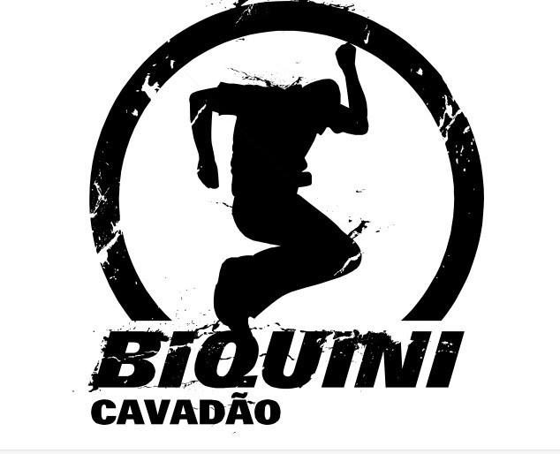

1.CAMARIM EXCLUSIVO: ARTISTAS & BANDA – 10 PESSOAS

O CAMARIM DEVERÁ ESTAR MONTADO E ABASTECIDO À DISPOSIÇÃO DA PRODUÇÃO DA BANDA. 04 HORAS ANTES DA APRESENTAÇÃO

NÃO ACEITAMOS GELADEIRAS DE ISOPOR, SOMENTE SE ELAS FOREM NOVAS BANHEIRO EXCLUSIVO DO CAMARIM SE FOR QUÍMICO, FAVOR ILUMINÁ-LO.

- 20 TOALHAS DE ROSTO BRANCAS
- 01 LITRO DE WHISKY: CHIVAS REGAL 12 ANOS OU OLD PARR 12 ANOS OU BALLANTINE'S 12 ANOS – NÃO ACEITAMOS RED LABEL
- 01 LITRO DE WHISKY: BOURBON JACK DANIELS OU JIM BEAM
- 01 BALDE PARA GELO C/ PINÇA
- 02 SACOS GELO FILTRADO PARA WHISKY – IMPORTANTE
- 02 GARRAFAS DE VINHO TINTO MALBEC OU CARMENERE
- 01 SACA ROLHAS (PARA O VINHO)
- 36 LATAS DE CERVEJA HEINEKEN – BEM GELADA E LAVADAS - NÃO ACEITAMOS OUTRA MARCA.
- 20 GARRAFAS 510 ML DE ÁGUA (NATURAL) – SOMENTE PARA O CAMARIM.
- 06 ENERGÉTICOS RED BULL
- 12 LATAS DE REFRIGERANTES (COLA ZERO) NÃO SERÁ ACEITO PEPSI COLA
- 12 LATAS DE REFRIGERANTES (COCA) NÃO SERÁ ACEITAMOS PEPSI COLA
- 05 GATORADES uva, tangeriana ou maracujá
- 03 CAIXAS (LITRO) DE ÁGUA DE COCO DA MARCA QUERO COCO
- 03 UNDS PIZZAS GRANDES SOMENTE C/ MUÇARELLA E TOMATE - COMBINAR ENTREGA COM PRODUTOR
- 01 TÁBUA DE QUEIJOS: BRIE, GORGONZOLA, CANASTRA. EMENTAL, GRUYERE (SUFICIENTES PARA 10 PESSOAS (1KG)
- 01 TÁBUA FRIOS DIVERSOS (SUFICIENTES PARA 10 PESSOAS (1KG)
- 01 COPO REQUEIJÃO CREMOSO LIGHT
- 01 PCT TORRADA INTEGRAL BAUDUCCO
- 01 PCT BISCOITO SEM GLUTEN - MARCA JASMINE – IMPORTANTE
- 01 PCT DE PÃO SEM GLUTEN – IMPORTANTE
- 01 PCT DE GRANOLA SEM GLUTEN – IMPORTANTE
- 01 PCT BATATA RUFFLES CEBOLA E SALSA ELMA CHIPS 400 G - FECHADOS NA EMBALAGEM (GRANDE)
- 03 PCT STICKS - FECHADOS NA EMBALAGEM (GRANDE)
- 01 PCT OVOS AMENDOIM ELMA CHIPS - FECHADOS NA EMBALAGEM (GRANDE)
- 08 UNDS BARRAS DE CEREAL - EXCETO BRIGADEIRO OU C/CÔCO
- 01 CAIXA DE BOMBONS (LÁCTA OU NESTLÉ);
- 04 PACOTES DE CHICLETS TRIDENT VERDE E AZUL
- 06 COPOS DE VIDRO PARA WHISKY - NÃO SERÃO ACEITOS DESCARTÁVEIS
- 04 TAÇAS DE VINHO - NÃO SERÃO ACEITOS DESCARTÁVEIS
- 12 PARES TALHERES DE INOX (GARFO E FACA) + 06 UNDS COLHERES - NÃO SERÃO ACEITOS DESCARTÁVEIS
- 16 PRATOS DE LOUÇA - NÃO SERÃO ACEITOS DESCARTÁVEIS
- 100 UNDS COPOS DESCARTÁVEIS DE 300 ML DE BOA QUALIDADE TRANSPARENTES
- 01 PACOTE DE GUARDANAPOS
- 01 ESPELHO DE CORPO INTEIRO
- 01 POTE DE ÁLCOOL GEL E 01 LIXEIRA

1 | A mesa do camarim deverá estar coberta por toalha branca  Nos sanitários deverão haver papel higiênico, sabonete e toalha de rosto  Os camarins deverão estar montados e prontos para conferência no horário previamente combinado  Todos os itens da lista serão conferidos e deverão ser providenciados p/produção  Serão necessárias sofás ou poltronas confortáveis e cadeiras em nº suficiente para atendimento dos artistas e músicos (10 pessoas)  Em caso de não encontrar algum item ou substituição entrar em contato ANTES com o produtor no telefone abaixo. Os camarins deverão ter chaves – favor entregar as chaves para o produtor
2
3
4
5
6
7

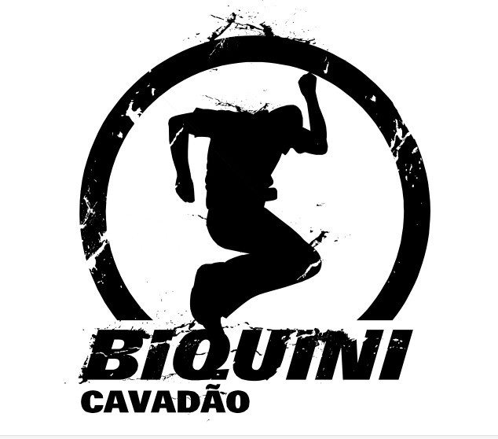

2. CAMARIM EXCLUSIVO: PRODUÇÃO & TÉCNICA – 10 PESSOAS

PARA MONTAGEM E DESMONTAGEM DOS EQUIPAMENTOS NO CAMARIM DA PRODUÇÃO:

- 03 CAIXAS DE ÁGUA MINERAL (02 GELADAS E 01 NATURAL)
- 01 GARRAFA TÉRMICA DE CAFÉ

O CAMARIM DEVERÁ ESTAR MONTADO E ABASTECIDO À DISPOSIÇÃO DA PRODUÇÃO DA BANDA. 04 HORAS ANTES DA APRESENTAÇÃO

NÃO ACEITAMOS GELADEIRAS DE ISOPOR, SOMENTE SE ELAS FOREM NOVAS

NÃO ACEITAMOS GELADEIRAS DE ISOPOR, SOMENTE SE ELAS FOREM NOVAS
- 01 GARRAFA DE CAFÉ (FEITA NA HORA)
- 03 CAIXAS DE ÁGUA
- 01 LITRO DE WHISKY: BOURBON JACK DANIELS OU JIM BEAM
- 01 BALDE PARA GELO C/ PINÇA
- 02 SACOS GELO FILTRADO PARA WHISKY - IMPORTANTE
- 12 LATAS DE CERVEJA HEINEKEN OU BUDWEISER - BEM GELADAS E LAVADAS.
- 06 ENERGÉTICOS RED BULL
- 02 ENERGÉTICOS RED BULL SEM AÇÚCAR
- 10 REFRIGERANTES (LIGHT) – (COCA)
- 10 REFRIGERANTES (NORMAL) – (COCA)
- 08 REFRIGERANTES (LIGHT) – (GUARANÁ)
- 08 REFRIGERANTES (NORMAL) – (GUARANÁ)
- 02 CAIXAS DE SUCO DE CAIXA, 1 LITRO (LARANJA, UVA) DA MARCA (DEL VALLE, PARMALAT, MAGUARY)
- 01 CAIXA DE SUCO DE UVA DIET – MARCA DEL VALLE
- 03 UNDS PIZZAS GRANDES SABORES A SEREM COMBINADOS COM O PRODUTOR - IMPORTANTE
- 01 PCT BATATA RUFFLES 400 G - FECHADOS NA EMBALAGEM (GRANDE)
- 01 PCT DORITOS TRADICIONAL - FECHADOS NA EMBALAGEM (GRANDE)
- 02 PCT STICKS - FECHADOS NA EMBALAGEM (GRANDE)
- 02 PCT OVOS AMENDOIM ELMA CHIPS - FECHADOS NA EMBALAGEM (GRANDE)
- 01 CAIXA DE BOMBONS (LÁCTA OU NESTLÉ)
- 03 PACOTES DE CHICLETS TRIDENT SORTIDOS
- MESA, LIXO, TALHERES, GUARDANAPOS – DESCARTÁVEIS
- 01 POTE DE ÁLCOOL GEL
OBS: PARA O SHOW:
- 01 GELADEIRAS DE ISOPOR PEQUENA OU MEDIA COM GELO NO PALCO (SOMENTE PARA O SHOW) - 03 CAIXAS DE ÁGUA MINERAL (NATURAL) ENTREGAR NAS MÃOS DO ROADIE TUCKA (SOMENTE PARA O SHOW)

1 | A mesa do camarim deverá estar coberta por toalha branca  Nos sanitários deverão haver papel higiênico, sabonete e toalha de rosto  Os camarins deverão estar montados e prontos para conferência no horário previamente combinado  Todos os itens da lista serão conferidos e deverão ser providenciados p/produção  Serão necessárias cadeiras em nº suficiente para à equipe (10 pessoas)  Em caso de não encontrar algum item ou substituição entrar em contato ANTES com o produtor  Os camarins deverão ter chaves – favor entregar as chaves para o produtor
2
3
4
5
6
7
PRODUTOR:

IRAMY PIOLA – TEL.: (11) 98426-3251 – producao.backstage@hotmail.com

